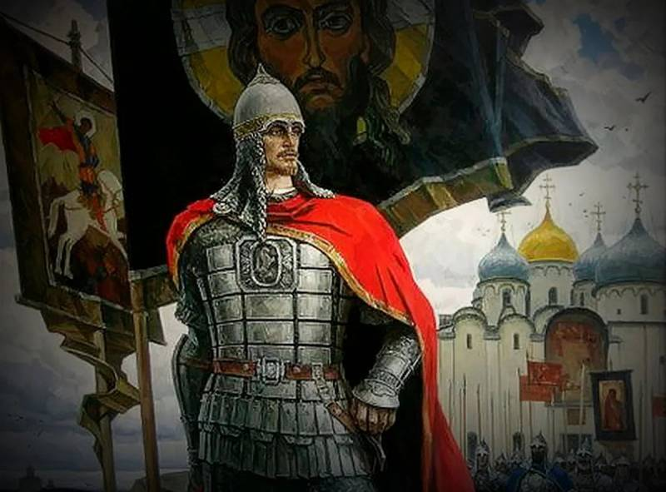
24 июня 2014 года Президент Российской Федерации
Владимир Путин подписал
Указ о праздновании в 2021 году 800-летия со дня рождения
святого благоверного князя Александра Невского.

В МАОУ «Студенческая СОШ №12» состоялся общешкольный проект «Александр Невский: воин и дипломат»
Работы проекта:
► Классный проект 7а класса «Оружие Александра Невского» https://12bel.uralschool.ru/?section_id=126
► Проект Евстропова Степана 7 б класс «Как изображают Александра Невского на иконах и почему?» https://12bel.uralschool.ru/?section_id=126
► Проект Щелоковой Виктории 9а класс «Александр Невский: мыслитель, философ, стратег, святой» https://12bel.uralschool.ru/?section_id=126
► Групповой проект Шестакова Анна и Бугаенко Олеся 7б класс «Как изображают Александра Невского на иконах и почему?» https://12bel.uralschool.ru/?section_id=126
► Проект Сиротиной Алены 5а класс «Александр Невский. Жизнь и дела» https://12bel.uralschool.ru/?section_id=126
► Проект Анкудиновой Ульяны 5а класс «Александр Невский. Жизнь и дела» https://12bel.uralschool.ru/?section_id=126
► Проект Паздникова Кирилла 7а класс «Александр Невский» https://youtu.be/CMiNWXnFuoA
►Проект Галандаров Раван Интеллект-карта по теме «Александр Невский» https://mm.tt/1722290239?t=3uUCtDzyuM
► Групповой проект учащихся 1б класса «Александр Невский»
- Учащиеся не только погрузились в историю, но и освоили новые программы:
создание презентации в программе Power Point
создание интеллект-карты в MindMap
создание видеороликов в программе VideoScribe

Спасибо учащимся и классным руководителям за творчество. Поповой И.И. за организацию школьного проекта

